Nama :Tria Saputra
NPM : 2411050075P
Kelas : 7SIS1
Matkul :Teknik Visualisasi

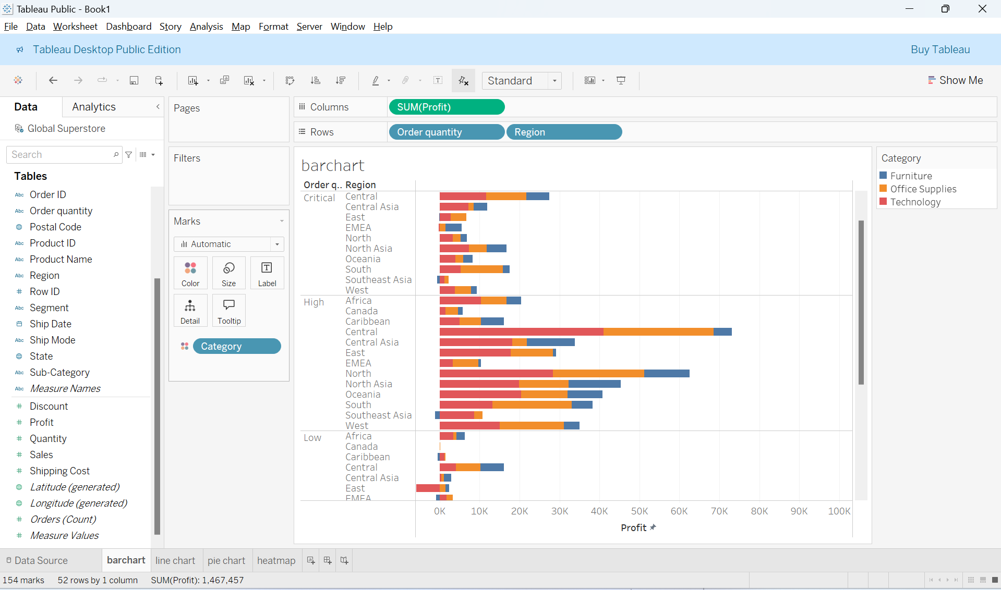
- Latihan membuat barchart

- Latihan membuat line chart
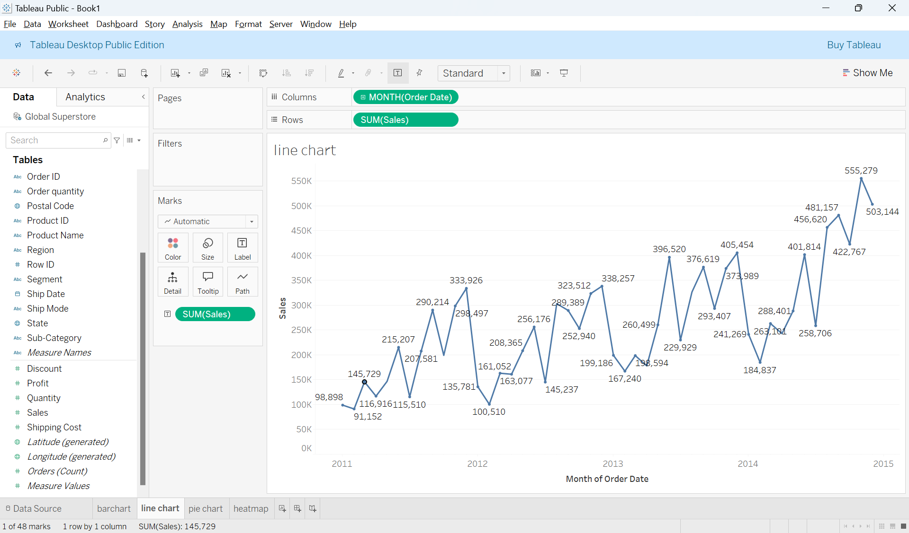

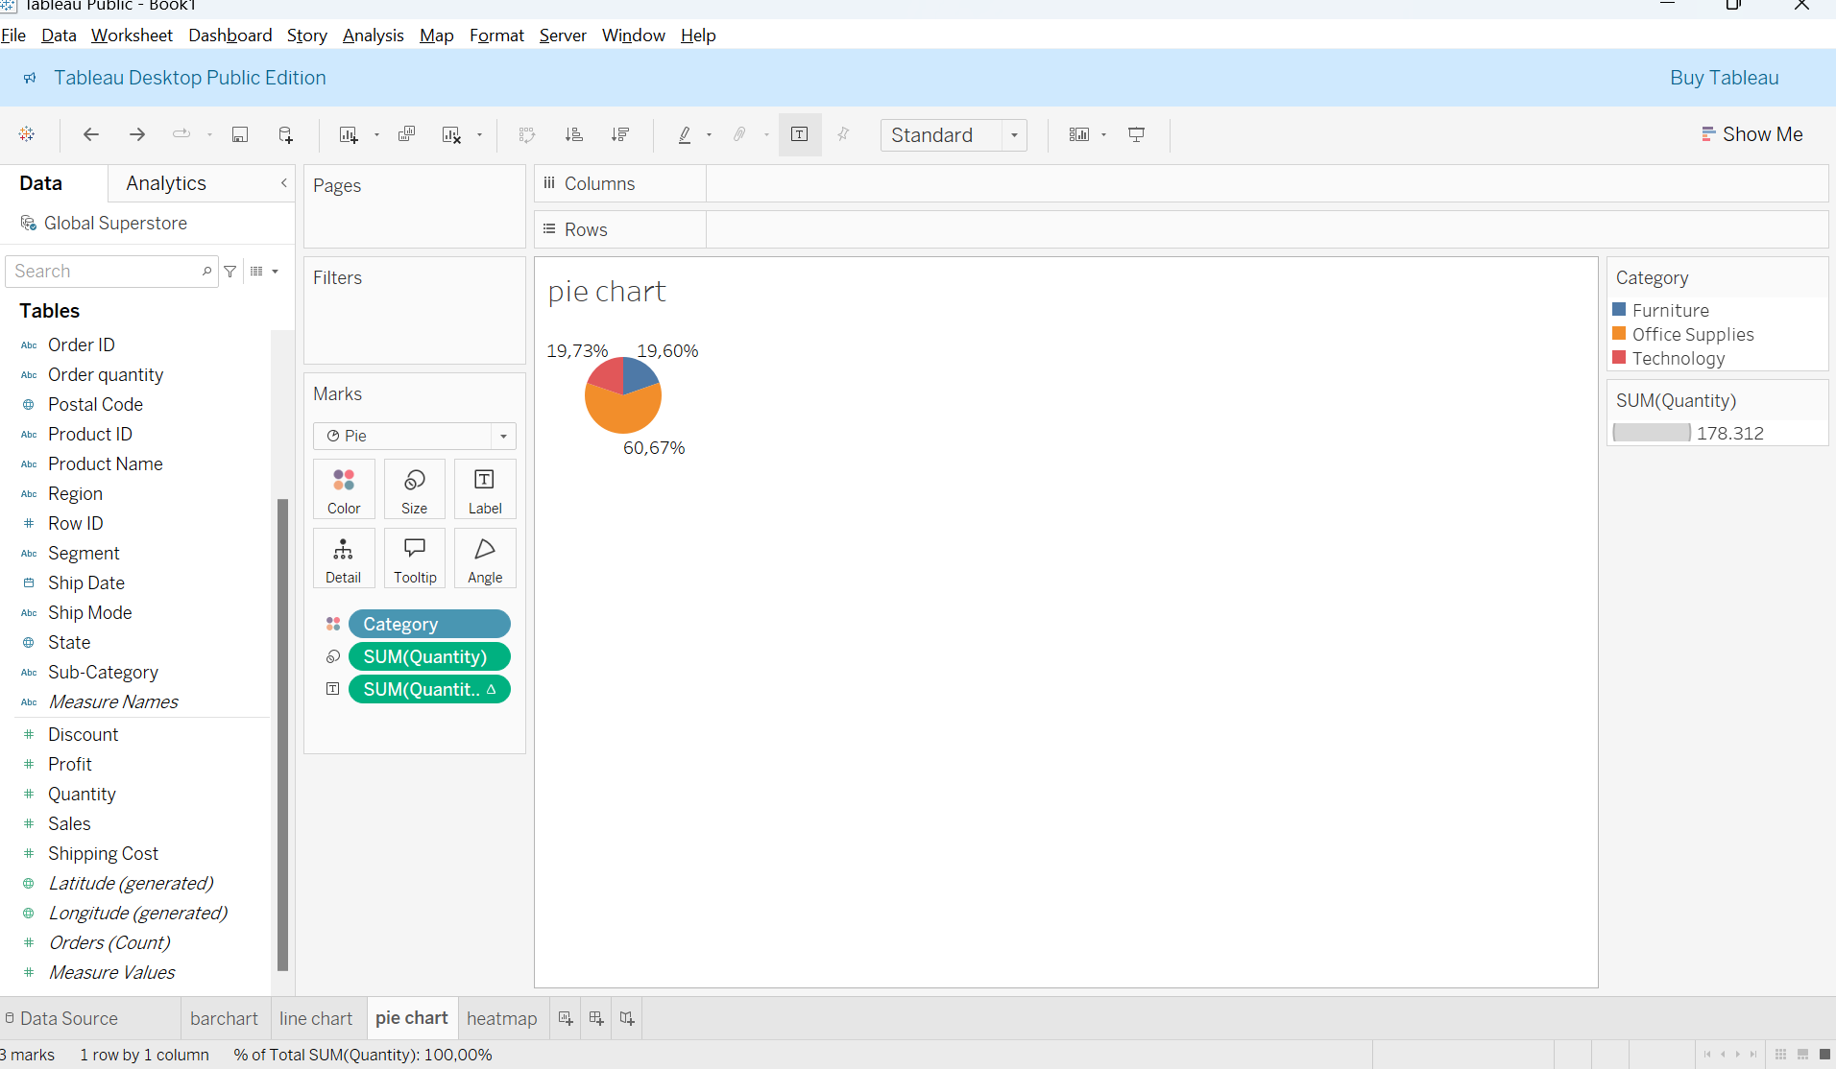
- Latihan membuat pie chart

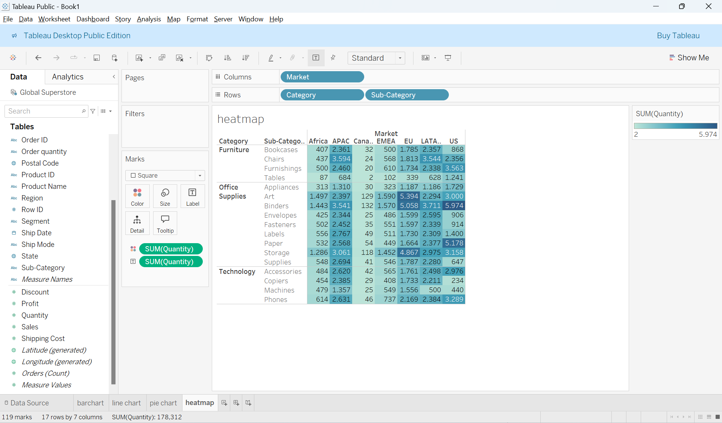
- Latihan membuat heatmap

Data di ambil dari

